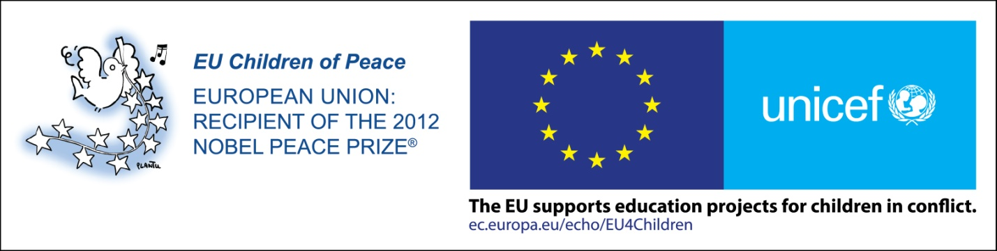
КІЛЬкість дошкільних і загальноосвітніх
навчальних закладів у пілотних областях

Загальноосвітні навчальні заклади (ЗНЗ)

Область | Кількість закладів ЗНЗ | Кількість учнів, тис. | Кількість вчителів, тис.
Дніпропетровська | 1016 | 303,0 | 28,1
Донецька | 558 | 158,9 | 15,4
Запорізька | 609 | 159,7 | 17,6
Луганська | 315 | 58,6 | 6,5
Харківська | 837 | 228,1 | 23,3
Всього ЗНЗ: | 3 335 | 908,3 | 90,9

Дошкільні навчальні заклади (ДНЗ)
Область | Кількість закладів ДНЗ | Кількість місць в ДНЗ | Охоплення дітей ДНЗ, відсотків до кількості дітей відповідного віку
Дніпропетровська | 974 | 99 056 | 64%
Донецька | 569 | 54 548 | 29%
Запорізька | 563 | 47 881 | 64%
Луганська | 259 | 14 900 | 14%
Харківська | 707 | 71 979 | 63%
Всього ДНЗ: | 3 072 | 288 354
2014/2015 навчальний рік. Донецька, Луганська області - без урахування частин зони АТО

Детальніше: http://www.profiwins.com.ua/uk/adress-all/adr-stat.html
Проект «Вчимося жити разом»
Мета:
- Сприяння адаптації тимчасово переміщених дітей та підлітків у приймаючих громадах довкола зони конфлікту.
- Розвиток у всіх дітей життєвих навичок розбудови миру і активного громадянства.
Форми впровадження за компонентом «Освіта життєвих навичок»:
- Тренінгові курси розвитку життєвих навичок, які підвищують стійкість дітей та молоді у складних життєвих обставинах, сприяють їх адаптації у нових навчальних закладах.
- Тренінги для педагогів з методики викладання розроблених курсів та створення у навчальному закладі сприятливої психологічної атмосфери для дітей, переміщених із зони конфлікту.
Цільова група проекту:
Вихованці дошкільних та учні загальноосвітніх навчальних закладів (початкова, основна і старша школа).
Регіони впровадження:
Донецька, Луганська, Дніпропетровська, Харківська і Запорізька області
Завдання проекту щодо охоплення тренінговими курсами:
- 25% навчальних закладів у 5 пілотних областях
- 50 000 дітей.
Узагальнені результати для освітнього сектору України
- Підготовлені вчителі і вихователі для 25% дошкільних і загальноосвітніх навчальних з інноваційних методики викладання за розробленими курсами.
- Понад 170 тисяч дітей охоплено навчанням за розробленими курсами.
- Всі вчителі предмету «Основ здоров’я» і вихователі дошкільних навчальних закладів отримають доступ до розроблених ресурсів в електронному вигляді для їх поширення на інші регіони України
Базові індикатори проекту
Характеристика навчальних курсів
- Акцент на життєві навички «Вчимося жити разом»
- Обсяг курсів: щонайменше 4 години на кожну вікову групу
- Дошкільна освіта (2 вікові групи)
- Повна середня: початкова, основна, старша (1-10/11 класи)
Індикатори охоплення
Всього охоплено навчальних закладів, включаючи: | 1570
Кількість охоплених ЗНЗ (25% від 3335) | 835
Кількість охоплених ДНЗ (25% від 2940) | 735
Кількість проведених тренінгів, включаючи ТОТ | 133
Всього підготовлено тренерів, вихователів і вчителів, включаючи | 3300
Регіональних тренерів | 60
Вчителів ЗНЗ (по 3 на школу) | 2505
Вихователів - методистів | 735
Проектне завдання щодо кількості охоплених проектом учнів і вихованців | 50 000
Очікуване фактичне охоплення вихованців та учнів, включаючи | 174 350
Охоплення учнів 1-10(11) класів  (835 ЗНЗ*20учнів/клас*10класів) | 167 000
Охоплення вихованців дошкільних навчальних закладів (735 ДНЗ*10дітей) | 7 350
Кількість найменувань друкованих видань | 11
Кількість навчальних закладів, забезпечених навчально-методичними комплектами | 1570
Загальний наклад видань (примірників) | 13 200

Індикатори впливу проекту
- Індикатори впливу на рівні детермінант поведінки (знання, ставлення, уміння дітей) будуть визначені в процесі формування змісту курсів.
- Вплив буде оцінено спеціальним дослідженням за процедурою ДО і ПІСЛЯ

ОРІЄНТОВНИЙ Розподіл
базових навчальних закладів між областями

Область | Кількість ЗНЗ | Кількість ДНЗ | Всього кількість ДНЗ і ЗНЗ
Дніпропетровська | 250 | 240 | 490
Донецька | 140 | 140 | 280
Запорізька | 150 | 120 | 270
Луганська | 85 | 60 | 145
Харківська | 210 | 175 | 385
Всього ЗНЗ: | 835 | 735 | 1570

Підтримка, яка необхідна від обласних департаментів освіти і науки для успішного впровадження проекту
- Узгодження з координаторів проекту від областей з МОН України (зроблено).
- Видання наказів МОН та обласних департаментів науки і освіти щодо впровадження проекту у 5-ти областях.
- Визначення базових навчальних закладів у регіонах, згідно розподілу між областями та пріоритетів охоплення
- Реалізації проектних заходів згідно затвердженого плану.
- Моніторинг і контроль за ходом впровадження проекту

Детальніше необхідна участь і підтримка обласних департаментів науки і освіти буде визначена при обговоренні регіональних планів заходів

